Nama : Dema Ghifari Auliansyah

Nim : 1103180033

Kelas : TK-42-PIL

Buat file baru lalu masukan codingan seperti di gambar

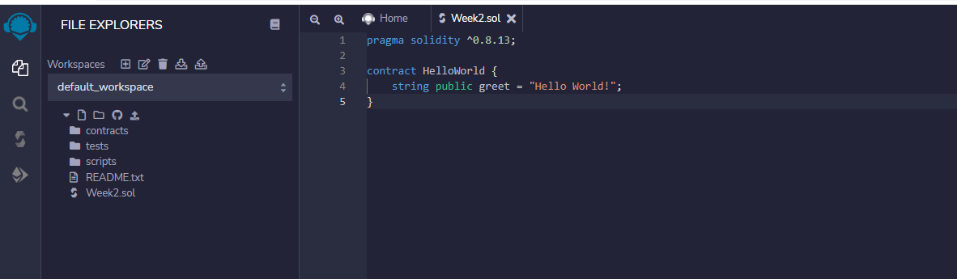

Setelah itu setting compiler sesuai dengan pragma solidity 0.8.13

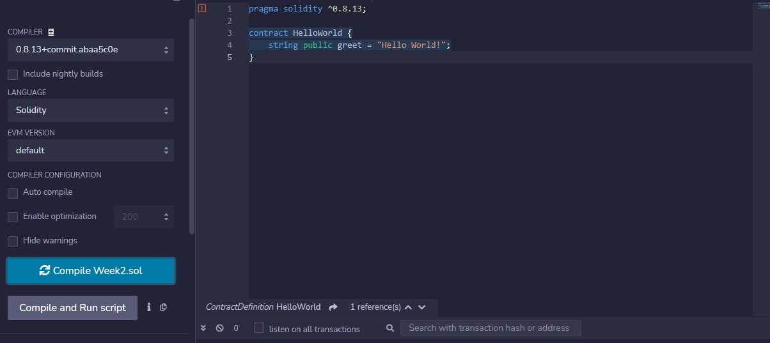

Lalu Deploy

